**1/Cài đặt, chạy thử:**

* Cài đặt: import flask
* Cách chạy cơ bản :
  + 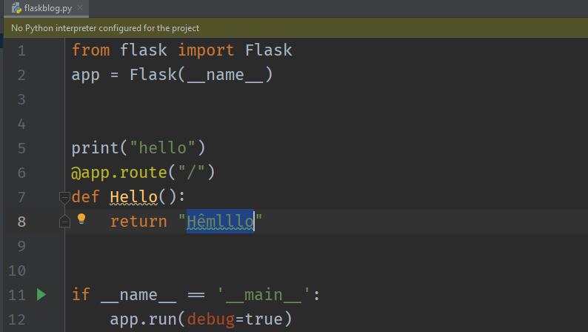
  + 
  + 
  + 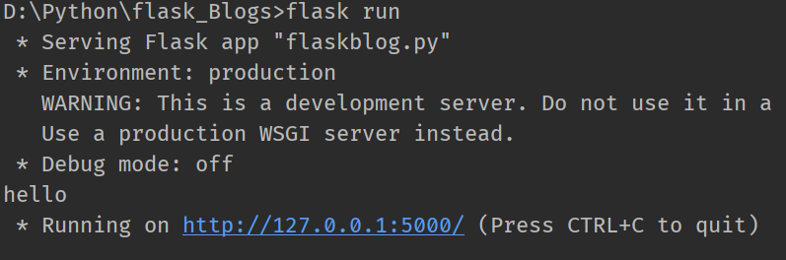
  + 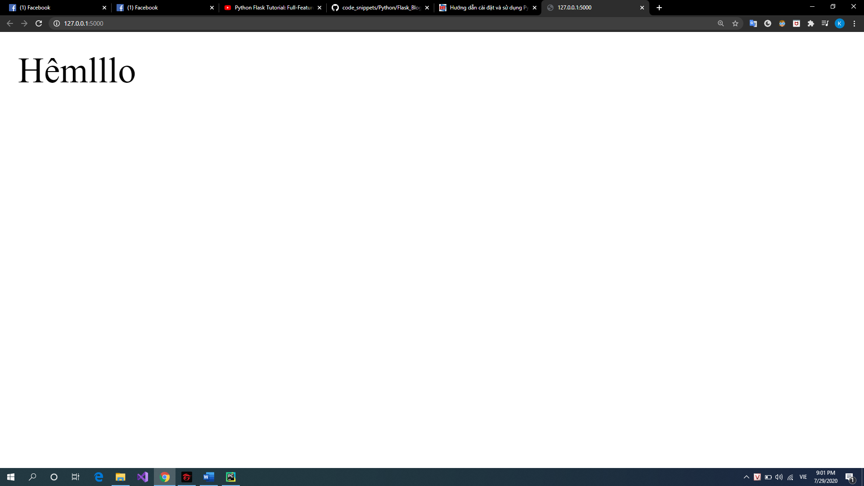

**2/LÀM VIỆC VỚI FORM, INPUT:**

* Cách lấy **SECRECT KEY** trong python: 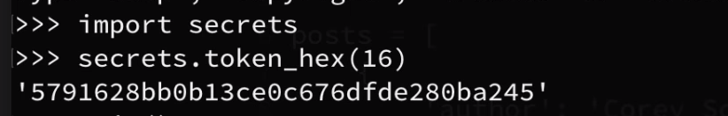
* Set app config: 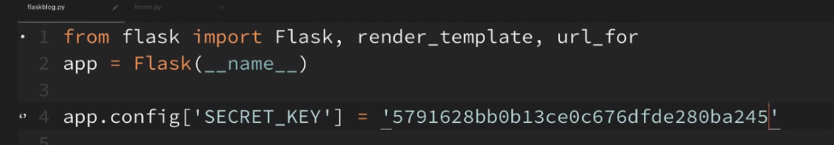
* Khởi tạo 2 class RegistrationForm and LoginForm: trong module FORMS
  + 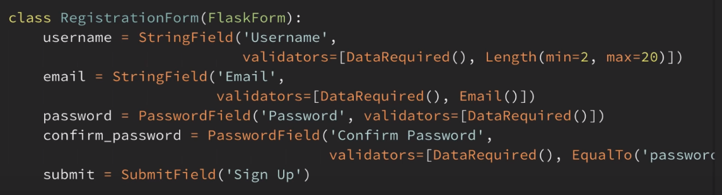
  + 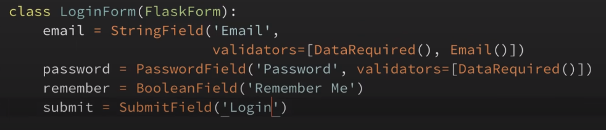
* Tạo 2 route với 2 chức năng “Register” và “Login”:

**3/ Database with Flask-SQLAlchemy:** <https://flask-sqlalchemy.palletsprojects.com/en/2.x/>

* Cài đặt: 
* Import: 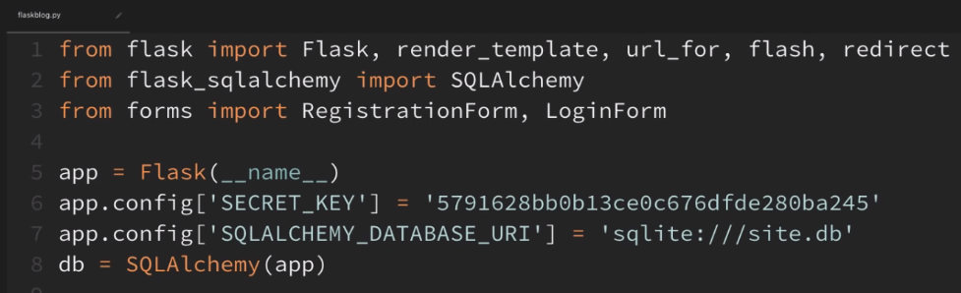 => Sẽ làm việc với biến “db” này (.create_all()).
* Khai báo 1 table trong SQLALCHEMY:
  + Ví dụ table USER: 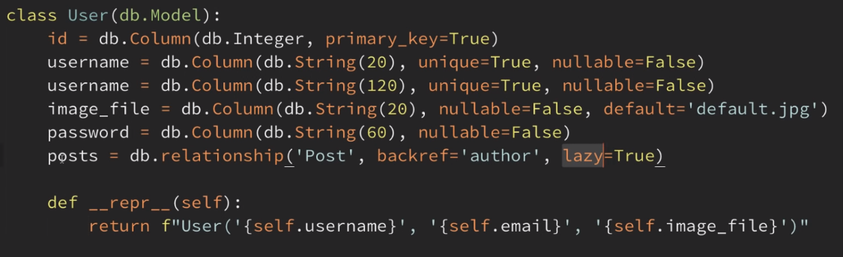 => Relationship: 1 USER thì có NHIỀU bài POSTs (1:n)
  + Ví dụ table POST: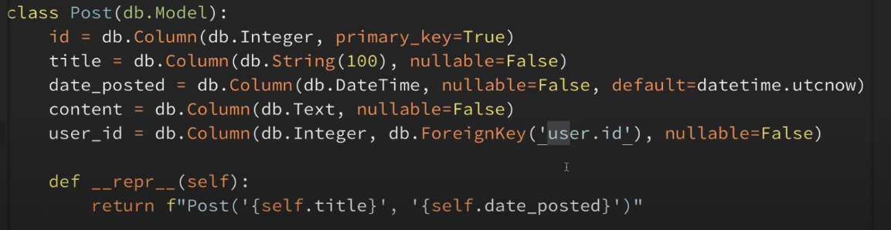 => ForeignKey là khóa ngoại trỏ tới bảng user.id
* Tạo database từ các models mình vừa tạo:
  + Vào cửa sổ PYTHON hoặc cửa sổ TERMINAL của project:
    - Import biến db từ trong project “flaskblog” của mình vào cửa sổ Python: 
    - Tạo file .db database từ các models trên: 
    - Thêm (insert data) từ python hoặc terminal của project: 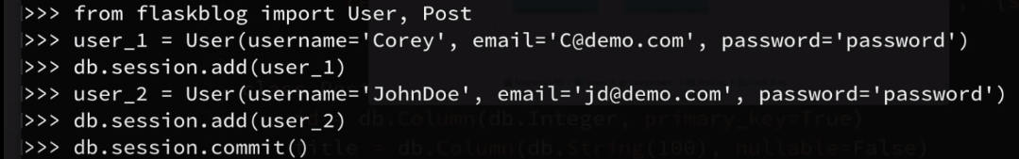 => commit là save xuống database
    - Lấy (read) tất cả dữ liệu:

**4/Package Structure:**

* 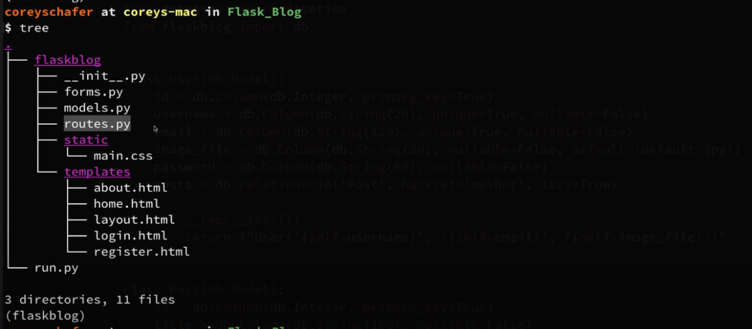

**6/User Authentication**:

* Import và sử dụng Bcrypt để mã hóa:
  + 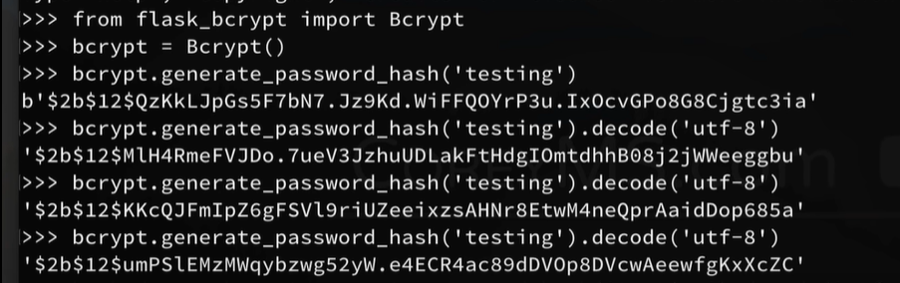
* Kiểm tra hashed password với input password từ user:
  + 
  + 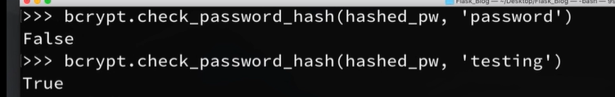
* Áp dụng project:
  + 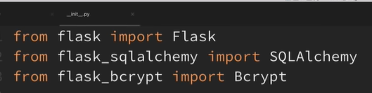 => import
  +  => những package khác muốn sử dụng biến bcrypt này thì sẽ import nó vào từ module này
  + 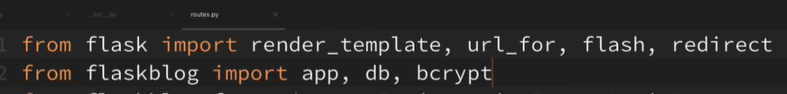 => import bcrypt mà ta đã tạo ở trên.
  + 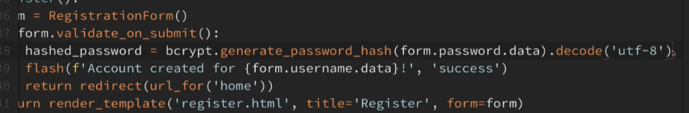 => hash password khi ta đăng ký.